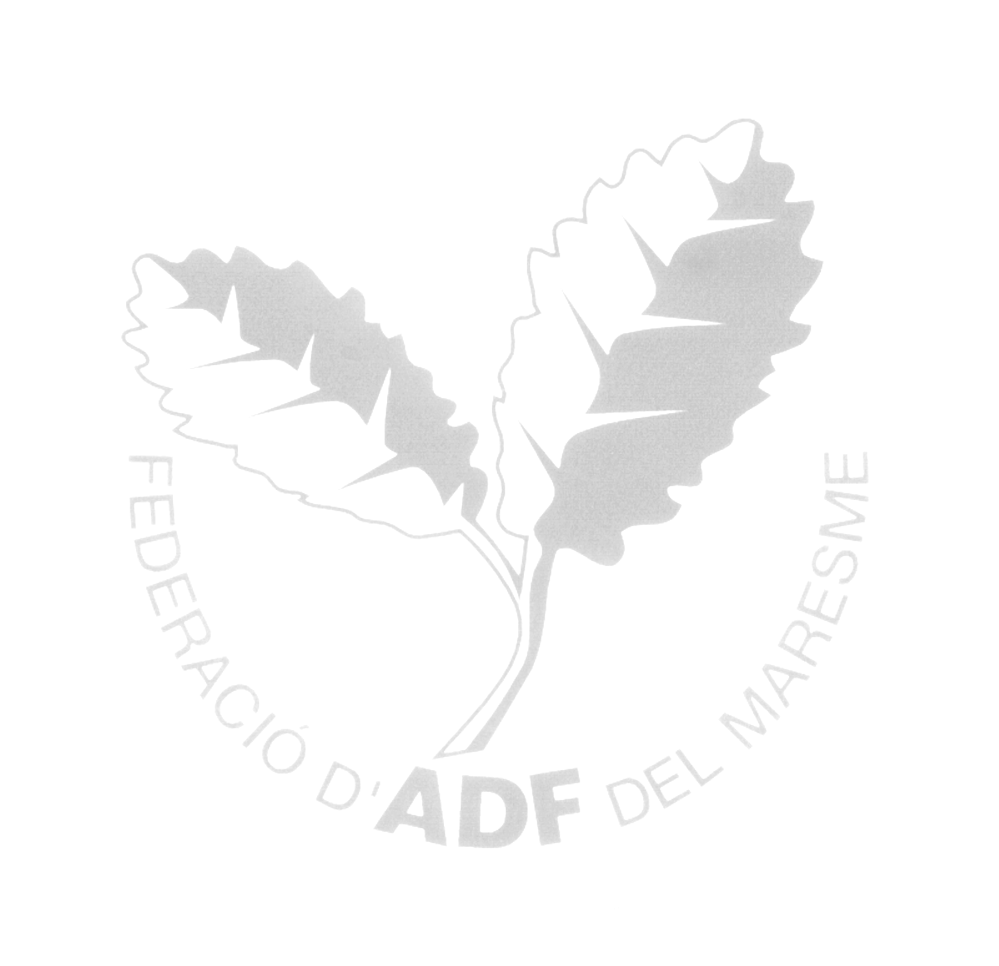  BOSCOS DEL MARESME  Informatiu de la Federació de les Agrupacions de Defensa Forestal del Maresme | Hivern 2002,nº6  Hivern 2004, nº9  Notícies forestals  III Jornada Forestal “Els incendis Forestals” a Premià de Dalt  Es consoliden les Jornades Forestals que la Federació de les ADF del Maresme organitza cada any.  En aquest sentit, el passat 22 de novembre a Premià de Dalt, la Federació de les ADF del Maresme va organitzar la III Jornada Forestal “Els incendis Forestals” on, un cop més, l’assistència va confirmar la qualitat d’aquesta III Jornada. Unes 100 persones, entre tècnics forestals, professionals forestals, estudiants, membres d’entitats de protecció de la natura van assistir a l’acte.  En aquesta ocasió, els conferenciants: en Oriol Bassa, Enginyer de Forests del Consell Comarcal del Maresme; en J.M. Espelta, investigador de CREAF; en Eduard Plana, del Centre Tecnològic Forestal de Catalunya, en Rufí Cerdan, Doctor en Geografia; en Esteve Canyameres, Cap de Servei de Prevenció d’Incendis de la Generalitat; en Xavier Castro, Cap de la Secció d’Inspecció del Servei de Prevenció Incendis Forestals de la Generalitat de Catalunya, en Carles Castell, Doctor en Biologia de l’Àrea d’Espais Naturals de la Diputació de Barcelona, van desenvolupar temàtiques relacionades amb els incendis forestals, des de com, endreçar el territori per combatre els incendis forestals, la previsió i predicció dels incendis forestals, dels Plans de prevenció i extinció incendis forestals, com la situació dels incendis al Maresme, Plans de recuperació forestals d’espais afectats per incendis forestals... Tot plegat va fer que aquesta III Jornada Forestal fos d’un interès especial per l’estudi, anàlisi i coneixement de possibles planificacions en la prevenció i extinció d’incendis forestals a Catalunya.  Nou Conseller de Medi Ambient i Habitatge  Arran de la nova situació política, a Catalunya hi ha un nou Conseller de Medi Ambient i Habitatge, el Sr. Salvador Milà, d’Argentona, el Maresme.  Segons una entrevista feta al diari El Punt del passat 19 de gener, en Salvador Milà parlant del tema dels incendis forestals, va comentar que cal una acció concertada entre les conselleries d’Interior i Medi Ambient, i diputacions, ajuntaments i associacions de defensa forestal amb un pla preventiu que inclogui, entre d’altres, la neteja de boscos.  Dins del Departament de Medi Ambient i Habitatge (DMAH), les competències de les Direccions Generals de Prevenció de Riscos del Medi Natural i la d’Activitats Cinegètiques i Pesca Continental passen a formar part de la Direcció General del Medi natural siguent el seu Director General el Sr. Ramon Luque.  Properament el Secretariat de les ADF de Catalunya tindrà la primera reunió amb el renovat Departament de Medi Ambient i Habitatge per a seguir treballant en la prevenció i extinció d’incendis.  També hi ha hagut canvis al responsable tècnic forestal del Departament de Medi Ambient: la Sra. Antònia Vilella i Gámez substitueix a la Sra. Maite Martínez com a nova enginyera forestal de l’oficina dels Agents Rurals del Maresme, que es troba situada al Mercat de la Flor i la Planta a Vilassar de Mar. Per a contactar amb la Sra. Vilella, us podeu adreçar a l’oficina del DARP de Vilassar de Mar, els dilluns i dimarts (tel. 93 754 03 93) i la resta de la setmana la trobareu a la delegació Territorial del departament de Medi Ambient (tel. 93 567 08 15).  IV Trobada de les ADF del Maresme  La Federació de les ADF del Maresme ja està preparant la IV Trobada de les ADF del Maresme que en aquesta ocasió se celebrarà a Teià a finals de març. Aquesta Trobada, amb principal activitat l’esmorzar, té com objectiu reunir totes les entitats, cossos, autoritats i voluntariat relacionats amb la prevenció i extinció d’incendis per a intercanviar idees, opinions, experiències relacionades amb aquest àmbit.
La Federació de les ADF del Maresme i els Bombers del GRAF s’uneixen per a parlar de les urbanitzacions, els incendis forestals i les cremes prescrites
El passat 7 de febrer a Argentona, es va realitzar la Jornada “Urbanitzacions, incendis forestals i cremes prescrites” dins de les IV Jornada Tècnica de la Federació de les ADF del Maresme, que van ser organitzades juntament amb el Departament d’Interior de la Generalitat, Direcció General d’Emergències i Seguretat Civil, Divisió Operativa dels GRAF. En aquesta Jornada, es van tractar temes com el marc legal, la normativa i mesures de prevenció, mesures d’autoprotecció tant en les urbanitzacions com en edificacions aïllades, es va definir que és un incendi de disseny i com funciona el GRAF. En aquesta jornada es va destacar que com una eina més de gestió al bosc, les cremes controlades poden ser solucions molt factibles. En aquest sentit, es va realitzar una crema prescrita al Turó de Cerdanyola, amb l’objectiu de poder rebaixar el combustible i crear discontinuïtat en la massa vegetal per a prevenir els incendis forestals que afecten a aquest Turó cada any en les èpoques de més risc d’incendi. Creiem que aquestes Jornades serveixen per donar a conèixer d’altres actuacions per a gestionar els nostres boscos en la lluita contra els incendis, que potser en la nostra comarca no s’utilitzen gaire, com són les cremes prescrites i així iniciar un debat entre les avantatges i desavantatges que tenen les diverses gestions en el nostre territori per a una millor i eficaç lluita contra els incendis forestals.
La Jornada va ser un èxit de participació, unes 90 persones, i en la qualitat dels ponents.

La Diputació de Barcelona premia la feina de les Agrupacions de Defensa Forestal
El 29 de novembre del 2003, es va celebrar a Manresa, els Premis de la Prevenció d’Incendis Forestals que organitza cada any la Diputació de Barcelona en la que atorga 15.730 € per les ADF. Aquest any, el fundador de l’Agrupació de Defensa Forestal del Lluçanès, Josep Cabanes, va rebre el Premi d’Honor Joaquim M. De Castellarnau de reconeixement públic a persones. De les ADF de la comarca del Maresme, l’ADF de Teià, va ser novament guanyadora, aquest cop del Premi Rossend Muntané de qualitat de les obres de prevenció i l’ADF Burriac en va ser finalista. Així dons, les ADF de la comarques estan vives i amb ganes de seguir treballant amb la prevenció d’incendis.

S’ha redactat el Pla Director de Camins Rurals de Mataró
La Federació de les ADF del Maresme ha redactat, amb la col·laboració de l’Ajuntament de Mataró, el Pla Director de Camins Rurals del terme municipal de Mataró. En aquest Pla queda inventariat i delimitada tota la xarxa de camins de l’àmbit agrícola i forestal del TM de Mataró, l’estat de ferm i de vegetació, l’amplada dels camins, els cul-de-sac, els camins amb presència de cadenes, el pressupost pel seu manteniment. És una eina molt útil per a poder conèixer, per exemple, els camins més adequats per arribar a una zona afectada, en cas d’incendi, i l’accés millor pels vehicles d’extinció. Els tècnics municipals de Mataró han destacat l’interès i la qualitat d’aquest Pla Director.

Pàgina web recomanada
www.firefair.com/principal.html on parla de les fires internacionals especialitzades en tècniques i maquinària per a la prevenció i extinció d’incendis forestals, regeneracions de zones afectades, aprofitaments de recursos forestals, mecanització i seguretat en el treball.

TELÈFONS D’INTERÉS

Bombers: 112/085 Mossos d’Esquadra: Premià Mar: 93 751 68 39, Mataró: 93 741 81 00
Emergències (policia, ambulàncies i altres...): 112

Agents Rurals/Torreferrussa: 93.574.00.36

Textos: Cristina Prats i González (biòloga), Imprès en paper procedent de boscos renovables
g

ADF Alt Maresme (Calella, Pineda de Mar, Malgrat de Mar, Sta. Susanna i Palafolls), ADF Burriac (Vilassar de Mar, Cabrils, Cabrera de Mar), ADF La Conreria (Tiana, Alella, Martorelles, St. Fost de Campcentelles, Sta. Mª de Martorelles, Montornès de V. I Vallromanes), ADF Montalt (St. Andreu de LL., St. Vicenç de Montalt, Caldes d’Estrac i Arenys de Mar), ADF Premià de Dalt, ADF Òrrius, ADF Sant Iscle i Sant Cebrià de Vallalta, ADF Serra de Marina (Argentona, Mataró, Dosrius, Arenys de Munt, La Roca del V. I Vilanova del V.), ADF Teià, ADF Tordera, ADF Vilassar de Dalt, ADF Sant Pol de Mar i Canet de Mar i el Consell Comarcal del Maresme
La Federació de les ADF del Maresme està inscrita al Secretariat de les ADF de Catalunya.

Federació de ADF del Maresme
Can Barba, Arborètum de Catalunya Avda. Esportiva, 17 08348 Cabrils ( EL Maresme) Catalunya
Tel. 93.750.98.63 correu electrònic: federacio.adf@ccmaresme.es
www.ccmaresme.es/ambit.php?id=85

